История культуры – преподаватель Наталия Хомутова
Для всех, кто хочет узнать об удивительном художнике XVI века, который создал уникальный стиль портретной живописи.
Удивительный художник : Джузеппе Арчимбольдо ( 1526-1593)
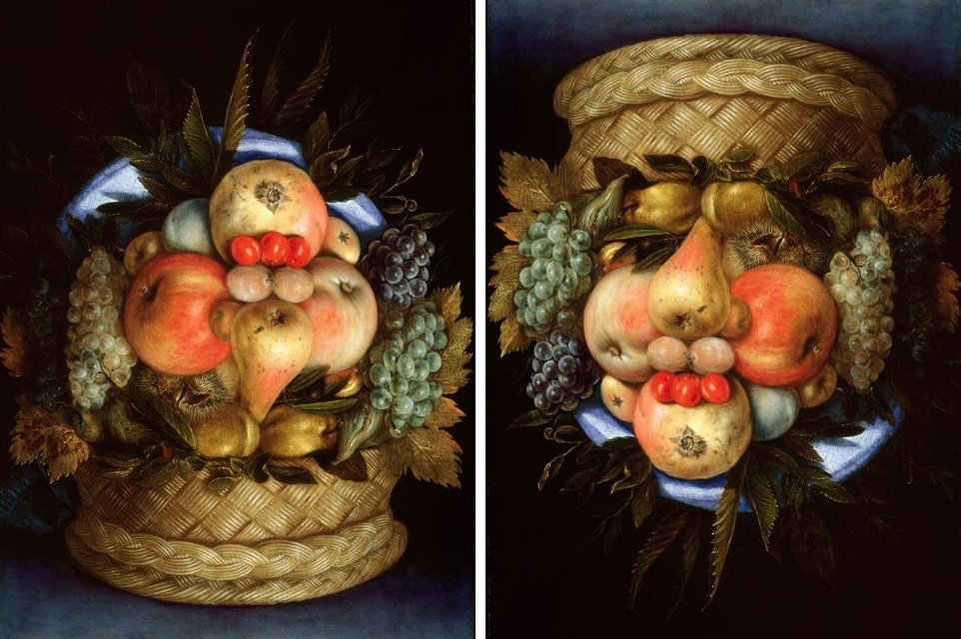
Джузеппе Арчимбольдо родился в Милане( Италия) в семье художника. С юных лет Джузеппе помогал отцу рисовать эскизы гобеленов, витражей, вместе с отцом расписывал храмы в Милане.
Поскольку художник не оставил письменные свидетельства ни о себе, ни о своей семье, ни о картинах, сделавших его знаменитым в Европе 16-ого века, мы почти ничего не знаем о его жизни на родине, в Италии. А вот о жизни художника в Вене и Праге можно расскзать интересные вещи-о нём писали восхищённые современники.
В возрасте 36 лет Арчимбольдо получил лестное предложение стать придворным живописцем при дворе императора МаксимилианаII в Вене. Арчимбольдо принял предложение с благодарностью и покинул родину на ... 25лет! Он прослужил придворным живописцем двух императоров – Максимилиана II в Вене и Рудольфа II в Праге.
Энергичный, талантливый молодой человек стал декоратором придворных спектаклей, празднеств, свадеб и балов. Он рисовал эскизы театральных костюмов и бальных нарядов, строил театральные машины для « извержения вулканов», полётов фей и чародеев, организовывал спецэффекты и фейерверки, писал сценарии для спектаклей, праздников и костюмированных балов. А также занимался отбором произведений искусства в коллекцию императора. И рисовал. Но как рисовла?! Живопись, портреты Арчимбольдо поражали и развлекали самого императора, членов его семьи и двор своей смелой необычностью.
Вы можете себе представить портрет августейшей особы, составленный из различных предметов, раковин, ветвей и корней деревьев и растений, цветов, овощей и фруктов,рыб, животных и птиц?! А он мог! И рисовал! В таком « фруктово-овощном» стиле художник нарисовал портреты императоров, которым служил, членов их семей и придворных. И получил признание и высшую похвалу обоих императоров и знатоков искусства.
Цикл работ « Времена года» принёс художнику известность в Европе. Каждое время года (портреты из злаков, фруктов, овощей) отражает один из четырёх сезонов с их дарами садов, полей и лесов. Все представители растительного мира нарисованы с такой точностью, что специалисты-ботаники опознают в них все известные им цветы, овощи и фрукты!
Не менее популярны были и другие работы художника, которые императоры заказывали как авторские копии в дар монархам других держав, родственникам, придворным и дипломатам. К таким известным произведениям Арчимбольдо относятся циклы « Четыре элемента ( Земля, Огонь, Вода и Воздух)», « Времена года» ( Лето, Осень, Зима, Весна), « Библиотекарь», « Юрист», « Повар», картины-обманки « Садовник», « Корзина с фруктами»( их можно рассматривать в перевёрнутом виде).
Судя по упоминаниям современников, сохранившихся до наших дней картин удивительного художника Джузеппе Арчимбольдо, гораздо меньше, чем утраченных. Они хранятся в государственных музеях и частных коллекциях Италии ( Галерея Уффици, Флоренция),во Франции ( Лувр), Австрии, Чехии, Швейцарии, США.
В наши дни аукционная стоимость работ Джузеппе Арчимбольдо находится в диапазоне от 5 до 10 миллионов долларов США( за одну картину). Эксперты находят, что это очень скромно для такого необыкновенного художника как Арчимбольдо.
А вы что скажете, дорогие ребята, о творчестве Джузеппе Арчимбольдо?

Задание : 1. Внимательно рассмотри картины цикла « Времена года» и назови овощи, фрукты, цветы, растения, которые ты узнал/узнала.
2. Нарисуй портрет ( свой, родителей, друзей-по твоему желанию) во « фруктово-овощном» стиле Джузеппе Арчимбольдо.
О художнике можно почитать и посмотреть работы на : ru.wikipedia.org/wiki/Арчимбольдо,_Джузеппе
Посмотреть на : giuseppe-archimboldo.org

C уважением
Учитель Наталья Хомутова.

